Sformatini morbidi di cioccolato slurp

- 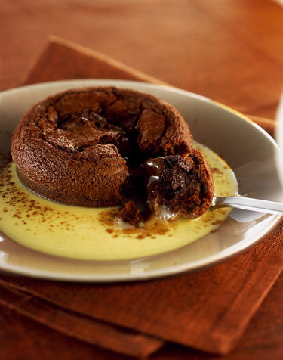
Ingredienti
100 g di cioccolato fondente
100 g di cioccolato gianduia
3 uova
80 g di zucchero
50 g di burro
1 cucchiaio di farina
cacao in polvere
Per la crema:
5 tuorli
125 g di zucchero
4 dl di latte
1 dl di Moscato
Prepara la crema. Fai bollire il latte. In una ciotola mescola i tuorli e lo zucchero con il cucchiaio di legno finché il composto diventa chiaro.
Continua a mescolare, aggiungendo a filo il latte caldo e poi il vino. Versa il composto in una casseruola a bagnomaria (caldo ma non bollente) e fai addensare, sempre mescolando, senza mai portare al bollore, finché la crema velerà il cucchiaio.
Togli la crema dal bagnomaria e versala in una ciotola immersa in acqua e ghiaccio. Falla raffreddare, mescolando di tanto in tanto, affinché non si formi la pellicola in superficie.
Fondi il cioccolato fondente a bagnomaria. Togli dal fuoco e incorpora il burro tagliato a pezzetti. Mescola con la frusta le uova insieme allo zucchero e alla farina setacciata.
Unisci il cioccolato fuso e continua a mescolare finché gli ingredienti si saranno ben amalgamati. Dividi il cioccolato gianduia a quadretti.
Fodera quattro stampini bassi antiaderenti con carta da forno bagnata e strizzata (oppure imburrali e infarinali). Versa la metà della crema di cioccolato sul fondo degli stampi.
Adagia i quadretti di gianduia sulla crema di cioccolato e ricoprili con il resto del composto. Metti gli stampini in freezer per 10 minuti e poi passali in forno già caldo a 250° per 10 minuti. Spegni il forno e lascia gli sformatini al caldo per un minuto.
Attendi pochi minuti prima di sformare i dolci e falli intiepidire. Servili tiepidi o a temperatura ambiente, spolverizzati con il cacao e accompagnati con la crema al Moscato.

